MINISTÉRIO DA EDUCAÇÃO
UNIVERSIDADE FEDERAL DE JUIZ DE FORA GABINETE DO REITOR
PORTARIA NO 570, DE 16 DE ABRIL DE 2019.
Nomear suplentes eleitos para compor a Comissão Permanente de Pessoal Docente.
O MAGNÍFICO REITOR DA UNIVERSIDADE FEDERAL DE JUIZ DE FORA (UFJF), Professor Doutor Marcus Vinicius David, no exercício de suas atribuições legais e regulamentares,
RESOLVE:
Art. 1 0 - Nomear os seguintes docentes eleitos, ambos com mandato até 13 de abril de 2020, para compor a Comissão Permanente de Pessoal Docente:
- - Boanerges Balbino Lopes Filho, SIAPE 1350035, eleito suplente para a
Faculdade de Comunicação;
- — Carlos Alberto Mourão Júnior, SIAPE 3250576, eleito suplente para o
Instituto de Ciências Biológicas.
Art. 2 0 - Esta Portaria entra em vigor na data de sua publicação.
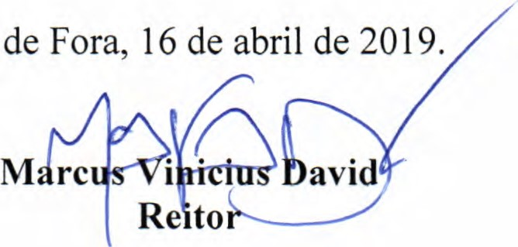
Juiz
1

